**苏州工业园区校园和校车安全专项整治**

**工 作 简 报**

苏州工业园区校园和校车安全专业委员会 2020年1月22日

摘 要：

* 园区召开校园和校车安全专业委员会会议

园区召开校园和校车安全专业委员会会议

1月22日上午，苏州园区党工委委员、管委会副主任、宣传部部长夏芳召开校园和校车安全专业委员会会议，对全区校园和校车领域安全生产专项整治工作进行部署。园区校园和校车安全专业委员会各成员单位，园区各街道、各社工委及相关单位负责人参加会议，园区财政局列席参会。

会议由园区校园和校车安全专业委员会副主任、教育局局长沈坚介绍了本阶段专项整治工作开展情况，对现存问题和困难、下一阶段工作打算做了汇报，沈坚指出，要持续做好安全生产主体责任落实、安全生产培训宣传开展实验室及危化品安全治理、安全生产数据库搭建、“回头看”工作、安全生产标准化创建等方面的工作，要做好各成员单位之间的联动互助，要创新安全工作举措。

夏芳强调，专委会各成员单位要充分认清当前校园和校车安全形势的严峻性、复杂性。切实提高站位、压紧压实责任、创新方法手段、体制机制、问题导向、预警防范等方面工作，要加强部门协调联动，确保园区校园和校车安全生产工作总体平稳向好。

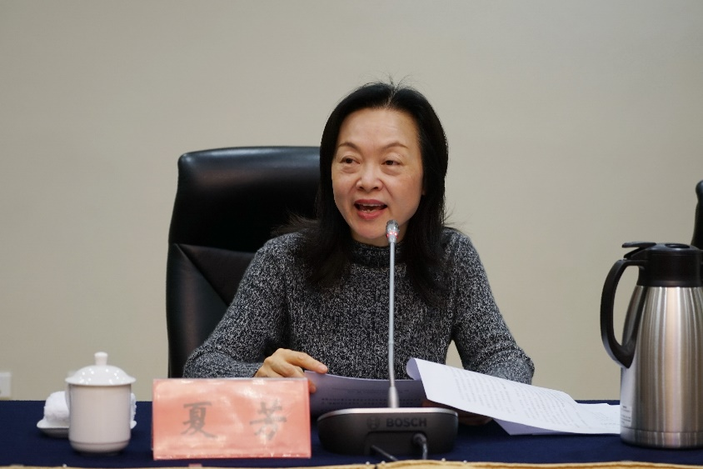

夏芳讲话

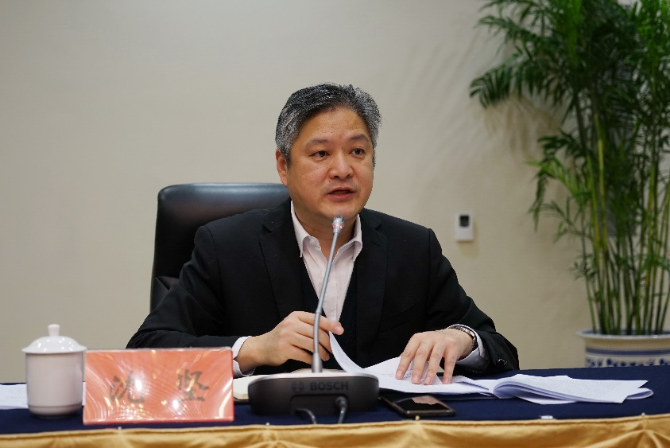

沈坚讲话

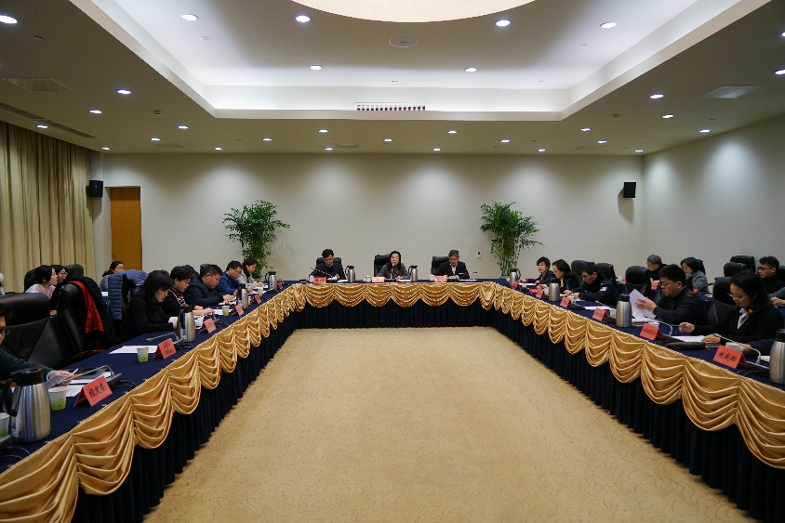

|  |  |
| --- | --- |
| 报： | 园区安全生产委员会 |
| 发： | 各学校、幼儿园、教师发展中心、青少年活动中心 |

共印10份